Desplegament openclaw

CONTROL DE CANVIS

 | Realitzat per | Revisat per | Aprovat per
Nom i cognom (últim canvi) | Victor Garcia
Càrrec (últim canvi) | Professor
Data (últim canvi) | 2026-09-01

Llistat de les modificacions
Revisió núm | Data | Descripció de la modificació
0.0 | 2026-09-01 | Creació del document
0.1
0.2
0.3
0.4

- Tan bon punt el document s'imprimeixi o es descarregui perd la seva vigència.

Enunciat
Objectiu:

- Instal·lar i gestionar entorns d’execució de Node.js en Ubuntu server.
- Configurar un servei openclaw deamon.
- Consumir un model LLM mitjançant API REST.
- Desplegar i auditar la seguretat d’un agent de sistema capaç d’executar comandes cli de diagnòstic de forma autònoma.

L’escenari és:

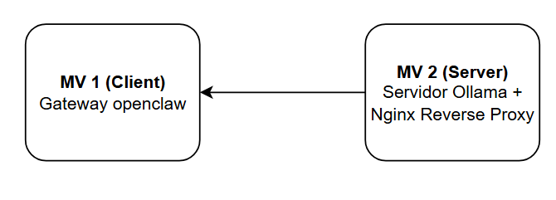
S’ha d’entregar un document per cada grup amb tot el procès documentat (amb captures).

